硅藻门-脆杆藻属 Fragilaria
- 采样时间：2018.05.15（EMDS6-G023-001-0400、EMDS6-G023-002-0400）
采样地点：南湖（N41°46′10″，E123°24′47″，57.0 m）
水质概况：COD（58.79mg/L，劣Ⅴ类）；氨氮（0.4279mg/L，Ⅱ类）
- 采样时间：2018.06.05（EMDS6-G023-003-0400 ~ EMDS6-G023-025-0400）
采样地点：南湖（N41°46′10″，E123°24′47″，57.0 m）
水质概况：COD（25.09mg/L，ⅠⅤ级）；氨氮（0.6405 mg/L，Ⅲ级）
- 采样时间：2018.09. 29（EMDS6-G023-026-0400 ~ EMDS6-G023-036-0400）
采样地点：辽宁省盘锦市-香水公园（N41°3′42″，E122°4′20″，5.0 m）
水质概况：水温（14.8℃）；ph（6.68）；溶解氧（7.2 mg/L）；
COD（71.85 mg/L）；总磷（0.5947 mg/L）；
氨氮（1.1184 mg/L）
- 采样时间：2018.09. 30（EMDS6-G023-037-0400 ~ EMDS6-G023-050-0400）
采样地点：辽宁省凌海市-凌河水上公园（N41°10′35″，E121°22′45″，30.0 m）
水质概况：水温（15.1℃）；ph（6.47）；溶解氧（9.7 mg/L）；
COD（26.68 mg/L）；总磷（0.4829 mg/L）；
氨氮（1.9917 mg/L）；硝态氮（0.0219 mg/L）
- 采样时间：2018.06.05（EMDS6-G023-051-0400 ~ EMDS6-G023-055-0400）
采样地点：南湖（N41°46′10″，E123°24′47″，57.0 m）
水质概况：COD（25.09mg/L，ⅠⅤ级）；氨氮（0.6405 mg/L，Ⅲ级）

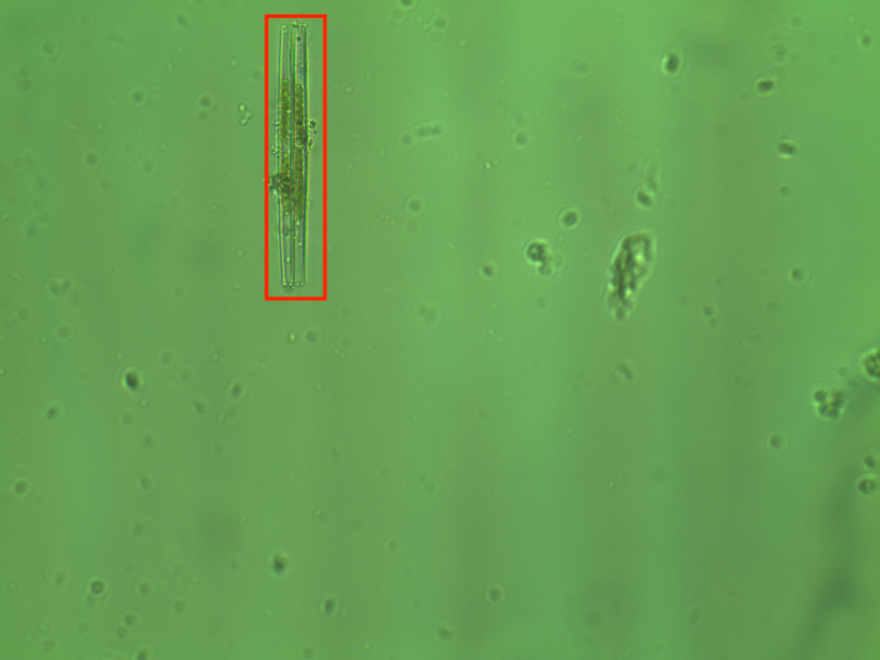
上图红框中即为此种微生物样图。
硅藻门：硅藻的明显特征是它的硅质细胞壁（称为壳体）以及壁上的特殊花纹和形状。壳体由上下两个半壳套合而成，好像一个盒子。壳面上有各种花纹，壳面壳分为两种类型，一种是辐射硅藻类，圆形，辐射对称，壳面上的花纹也是自中央一点向四周呈辐射状排列；另一种是羽纹硅藻类，长形，花纹排列成两侧对称。凡有运动能力的硅藻都有一条或两条脊缝，运动方向是沿着纵轴的方向前进或后退。硅藻分布广泛，是常见的浮游植物，数量有时可很多，可形成水华。在环境监测中，硅藻也有重要作用，人工基质法监测水质时，大多根据硅藻的种类和数量监测[1-2]。
脆杆藻属：细胞以壳面连接成带状群体，壳面长披针形至细长线形，少数椭圆到菱形，中间膨大或收缢，花纹为细线纹或点纹，带面长方形，复大孢子每细胞一个。常见淡水种类，多生长于沿岸带[2]。

